ОЦЕНКА ВЛИЯНИЯ РЕЖИМА ТЕМПЕРАТУР В ЗИМНЕ-ВЕСЕННИЙ ПЕРИОД 2012 ГОДА НА СОСТОЯНИЕ ВИНОГРАДА СОРТА ЗАГАДКА И АРКАДИЯ

Е.И. Маринин, аспирант
ННЦ «Институт виноградарства и виноделия им. В. Е. Таирова»
Украина
E-mail: emberart@gmail.com

Данная статья посвящена характеристике развития винограда сортов Аркадия и Загадка в 2012 году на коллекционном участке отдела селекции винограда «ННЦ Виноградарства и виноделия им. В. Е. Таирова». Были изучены температурные условия, проведены наблюдения за развитием растений, установлены зависимости между этими значениями.

Ключевые слова: виноград, температурные условия, развитие растения.

Введение: Виноград является одной из высокодоходных сельскохозяйственных культур. Одним из основных факторов, обусловливающих большое разнообразие ассортимента винограда, получаемой из него продукции и способов возделывания этой культуры, является климат. Достаточно актуальными являются исследования режима влияния отрицательных температур в весенний и осенний периоды на территории Северного Причерноморья, а также их влияния на состояние и продуктивность перспективных столовых сортов винограда Аркадия и Загадка.
Виноград – многолетняя теплолюбивая культура и его развитие лимитируют условия зимнего и переходных периодов. Особое лимитирующее влияние оказывают поздние весенние и ранние осенние заморозки. Убытки, наносимые заморозками, сравнимы с потерями урожаев винограда от морозов, града и др. На юге Украины – виноградарской зоны страны, вероятность весенних и осенних заморозков высока, поэтому исследования динамики показателей режима заморозков актуальны. Значительный вред винограду наносят не только отрицательные, но и низкие положительные температуры, которые могут задерживать его развитие. В настоящее время, в отличие от достаточно полной изученности влияния на виноград морозов в зимний период, очень мало исследований посвящено влиянию заморозков и низких положительных температур на состояние и урожай винограда.
Степановым Н.А. на основе анализа литературных источников, выполнена классификация возделываемых культур по отношению к заморозкам и выделено 5 классов. В дальнейшем исследования влияния режима низких температур и заморозков были продолжены для разных территорий и культур. Виноград относится к 5-му, наименее заморозкоустойчивому, классу растений. Представляет интерес разработанная З. А. Мищенко методология оценки условий заморозкоопасности территорий, которая была развита и усовершенствована Г. В. Ляшенко. Ею было разработана методика расчета условной вероятности повреждения винограда заморозками на примере территории Молдовы сорта Фетяска.
Целью данной работы является оценка термического режима в весеннее - летний период 2012 года и его влияния на развитие и состояние виноград столовых сортов Аркадия и Загадка на территории ННЦ «Институт виноградарства и виноделия им. В. Е. Таирова».
Материалы и методы. Исходной информацией послужили данные наблюдений на исследуемой территории за термическим режимом и экологический паспорт сортов Аркадия и Загадка. Методика оценки заморозкоопасности включает сопряженный анализ режима температур на территорий и заморозкоустойчивость культур. Биометрические наблюдения проводили для каждого из исследуемых сортов в четырех повторностях по 10 растений в каждой.
Определение показателей заморозкоопасности в конкретном местоположении сводится к расчетам фоновой характеристики и микроклиматических параметров [ 3 ]:
${\text{То}}^{′}=\overline{Т_{О}}+Δ{\text{То}}^{′}$, (1) ${\text{Дв}}^{′}=\overline{Д_{В}}+Δ{\text{Дв}}^{′}$, (2)
${\text{До}}^{′}=\overline{Д_{О}}+Δ{\text{До}}^{′}$, (3) ${\text{Nб}}/{п^{'}}={\overline{N}}_{б/n}+{ΔN}_{{б/n}^{′}}$, (4)
где ${\text{Tв}}^{′},{\text{То}}^{′},{\text{Дв}}^{′},До^{'},{\text{Nб}}/{п^{'}}$ величины показателей заморозкоопасности в различных местоположениях; $\overline{Т_{В}},\overline{Т_{O}},\overline{Д_{В}},\overline{Д_{О}},{\overline{N}}_{б/n}$ - их фоновые значения; $Δ{\text{Тв}}^{′},Δ{\text{То}}^{′},Δ{\text{Дв}}^{′},Δ\text{До},Δ{\text{Nб}}/{п^{′}}$ - микроклиматические параметры для различных местоположений.
Режим низких весенних температур может обуславливать не только прямое повреждение винограда, но и влиять на темпы развития, состояния растений и как результат – его урожай.
Результаты исследований. Наблюдения проводились на коллекционном участке отдела селекции винограда «ННЦ виноградарства и виноделия им. В. Е. Таирова» с первой декады апреля. Прежде чем приступить к анализу результатов наблюдений в весенний период, следует оценить термические условия осенней закалки, как подготовки к перезимовке и зимнему периоду. Известно, что в осенний период в виноградной лозе происходят важные биохимические процессы, определяющие устойчивость растения в зимний период, а нормализация количества жидкости и степень ее связывания в слаборастворимые соединения – крахмалы, обусловливает глубину закалки растения. После завершения периода созревания побегов наступает осенний период закалки кустов. Количество свободной воды в клетках и тканях резко сокращается. Поэтому, если погодные условия и, особенно, термический режим в этот период не соответствуют оптимальным, виноградное растение не успевает хорошо подготовиться к зимним условиям, то зимостойкость и заморозкоустойчивость растения будет невысокая. Как следствие, возможно повреждение зимующих глазков и однолетней лозы при уровне температур выше критических [2].
В целом, уровень и динамика среднесуточной температуры воздуха с октября 2011 (начала фазы закалки) до первой декады декабря отмечался в пределах нормы (рис.1). Изменение температуры за этот период составило 13 ºС. Наибольшее снижение температур наблюдалось в начале октября – до 8 ºС, в дальнейшем темпы снижения среднесуточной температуры не превышали 3-4 ºС в течение декады. В январе среднесуточная температура воздуха снизилась от положительных величин (3,1 ºС) в начале месяца до -10,3 ºС – на конец месяца.
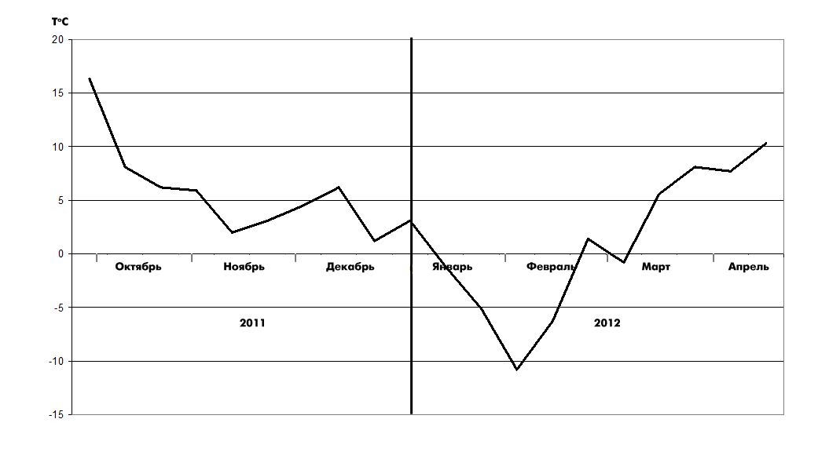
Рис. 1 – Динамика среднесуточной температуры воздуха с октября 2011 (фаза закалки) по апрель 2012 года (дата устойчивого перехода через 10^{О}С)

Наряду с динамикой среднесуточных температур, важное значение имеет режим минимальных температур, который оценивается по уровню снижения температур и их чередования от суток к суткам (рис.2). Следует отметить, что в первую декаду января было зафиксировано рекордное понижение минимальной температуры воздуха до -20,9 ^{о}С, что ниже минимальной температуры 1985 года (-20,5 ^{о}С).
Необходимо отметить, что процесс постепенного выхода зимующих глазков из состояния глубокого покоя длится до средины января, а повышение среднесуточной температуры воздуха до 3,1 ^{о}С в январе 2012 года с последующим ее резким снижением до отрицательных величин сильно повлияло на дальнейшее состояние растений. Таким образом, растения не прошли качественную подготовку к зиме в связи с резкими перепадами среднесуточных температур в период закалки винограда осенью.

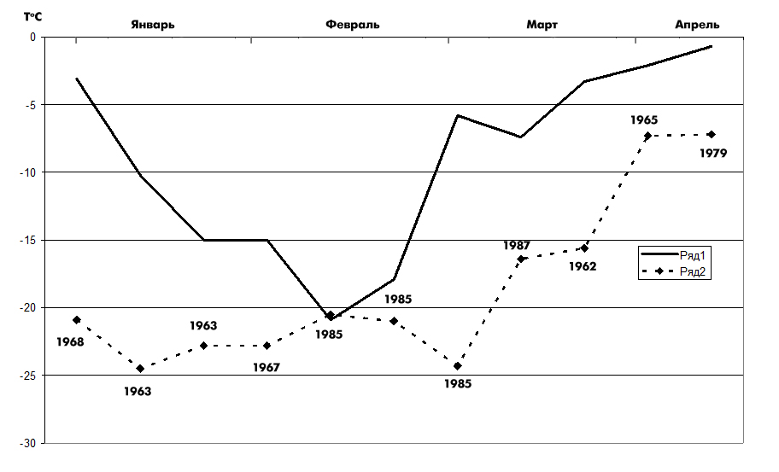
Рис. 2 – Ход минимальных температур (ряд 1) и абсолютного минимума (ряд 2) с января по 8 апреля 2012 г.

Ухудшение условий перезимовки винограда усугубилось относительно высоким уровнем минимальных и среднесуточных температур в декабре и в начале января с последующим резким снижением температур во второй половине месяца. Что и сказалось на повреждении глазков винограда, особенно слабой и средней морозостойкости.
Повышение термического режима в весенний период 2012 года отмечалось без резких колебаний. Однако при положительных среднесуточных температурах днем, уровень минимальных температур ночью снижался до отрицательных величин. В период выхода из зимы это является весьма неблагоприятным для винограда. При этом необходимо учитывать, что обычно характеристика термического режима дается по показаниям термометров в метеорологической будке, которая устанавливается на высоте 2 м. Виноградное растение обычно не превышает 150 см, а основная масса однолетней лозы и листьев – в слое 70-120 см, где уровень температур, особенно минимальных, на 2-4 ^{о}С ниже, чем на высоте 2 м. В начале апреля на участках с виноградом сортов Загадка и Аркадия было зафиксировано понижение минимальной температуры до -2,1 ^{о}С (рис 2), что оказало существенное влияние на состоянии обеих сортов. Однако больший процент гибели глазков отмечается у сорта ранних сроков развития и созревания Аркадии. Устойчивый переход температуры воздуха весной 2012 года через 10 ^{о}С отмечался 8 апреля.
В первое наблюдение, которое было проведено в середине марта, был произведен общий подсчет почек на каждом из наблюдаемых растений, а первая оценка состояния выполнена 10 апреля (табл.1). Последующие наблюдения включали в себя оценку состояния развития растения по методике Лазаревского М. А. [1]. Дата полной спелости и уборки винограда сорта Аркадия в 2012 году наступила 22 июня вместо 1 августа, указанного в литературных источниках [5].

Таблица 1 – Биометрическая характеристика винограда (сорт Загадка и Аркадия) в период вероятных заморозков
Повтор-ность | Среднее количество побегов | Общая длина побегов с почками до обрезки, см | Средняя длина побегов, см | Среднее количество почек
Загадка
1 | 6 | 98 | 17 | 20
2 | 7 | 112 | 15 | 26
3 | 6 | 126 | 20 | 18
4 | 6 | 129 | 21 | 28
Аркадия
1 | 5 | 79 | 15 | 24
2 | 5 | 85 | 17 | 27
3 | 8 | 139 | 17 | 23
4 | 8 | 143 | 18 | 31

В фазу полной спелости (22 июня) определена урожайность сорта Аркадия. Отобраны и взвешены средние грозди с каждой из 4-х повторностей, просчитано среднее количество гроздей в каждой из повторностей и выведена средняя масса всех гроздей на куст.
В лабораторных условиях был произведен анализ сока из полученных образцов на концентрацию сахаров и кислот. Для сорта Аркадия нормой является сахаристость сока ягод 14-15 г/100см³, а кислотность 5-6 г/л [4]. Выявлено, что количество сахаров и уровень кислотности находится в норме и, в среднем, составило 15 г/см³ сахара и 5 г/л титруемой кислоты. Полученные нами данные свидетельствуют о том, что, даже, несмотря на понижение минимальной температуры до -0,7^{о}С в период распускания почек (20 апреля) содержание сахара и кислотность находится в норме.

Таблица 2 – Характеристика урожайности винограда сортов Аркадия и Загадка
Повторность | Средняя масса грозди, г | Количество сахаров г/100см³ | Уровень титруемой кислоты, г/л
Загадка
1 | 570 | 13 | 6,3
2 | 615 | 14 | 6,2
3 | 595 | 12,5 | 6
4 | 630 | 12,8 | 6,5
Аркадия
1 | 425 | 16 | 5
2 | 325 | 14 | 4
3 | 300 | 14 | 5
4 | 395 | 15 | 5

Однако средняя масса грозди немного отстает от базовой нормы (400 г). То же самое наблюдается у сорта Загадка, однако, более выражена. Средняя сахаристость составляет 16 г/100см³, а уровень кислот 5 г/л, что вполне удовлетворяет требованиям паспорта этого сорта, но средняя масса грозди занижается за счет формирования урожая пасынковыми побегами вследствие плохой перезимовки. Это выражается в колеблющемся весе гроздей от 80 до 500 г.
Выводы. Из приведенных данных следует вывод о том, что среди неблагоприятных факторов окружающей среды, оказывающих влияние на виноградное растение в 2012 году (засуха, высокая солнечная активность), значительным оказался температурный. При положительных среднесуточных температурах днем, минимальные температуры в отдельные периоды развития растения опускались до критических для растений, выходящих из состояния покоя. Прослеживается острая необходимость проведения глубокого анализа природы низких температур для данной территории как фактора, негативно влияющего на высокие урожаи.

Литература:
1. Лазаревский М.А. Изучение сортов винограда. Изд. Ростовского университета, 1963. – 98 с.
2. Мержаниан А.С. Виноградарство.: Колос, 1967 – 223 с.
3. Мищенко З. А. – Агроклиматология. – К: КНТ, 2007. – 152с.
4. Паспорт сорта Аркадия ННЦ Виноградарства и виноделия им. В. Е. Таирова.
5. Турманидзе Т.И. Климат и урожай. Л.: Гидрометиздат, 1981. – 245с.

